BMW Inchcape Motor Polska rozbudowuje sieć sprzedaży i otwiera nowy salon w Poznaniu
Zarząd jednego z czołowych dealerów marki BMW i MINI - BMW Inchcape Motor Polska podpisał list intencyjny, potwierdzający wydanie zgody na otwarcie dealerstwa BMW, BMW Motorrad oraz MINI w Poznaniu. Będzie to 3 salon tej ekskluzywnej sieci sprzedaży samochodów w Polsce.

Dotychczas BMW Inchcape Motor Polska prowadził salony w Warszawie i Wrocławiu. W 2015 roku wrocławski salon Inchcape Motor Polska znalazł się na czele listy najlepszych salonów samochodowych w Polsce, w badaniu „Tajemniczy klienci”, przeprowadzonego przez firmę International Service Check (ISC). BMW Inchcape Motor Polska otrzymał również w styczniu br. tytuł Dealera Roku BMW i MINI 2015.
Inchcape Motor Polska planuje otwarcie największego salonu BMW w Poznaniu, zlokalizowanego bezpośrednio przy drodze krajowej nr 92 (Swadzim). Otwarcie ma nastąpić w 2017 roku a zatrudnienie ma znaleźć ponad 100 pracowników, w ramach salonu i serwisu marki BMW, BMW Motorrad oraz MINI. Oprócz sprzedaży nowych pojazdów, w obiekcie znajdzie się również ekspozycja samochodów używanych BMW Premium Selection.
- Do otwarcia salonu w Poznaniu przygotowywaliśmy się od dłuższego czasu. Jako firma wywodząca się i doświadczona w branży motoryzacyjnej chcieliśmy mieć pewność, że uruchomimy salon w odpowiednim miejscu i momencie. Dodatkowo musieliśmy spełnić szereg wymagań BMW. Wkrótce rozpoczniemy proces rekrutacji i szkoleń pracowników - dodaje Marcin Słomkowski, prezes BMW Inchcape Polska.

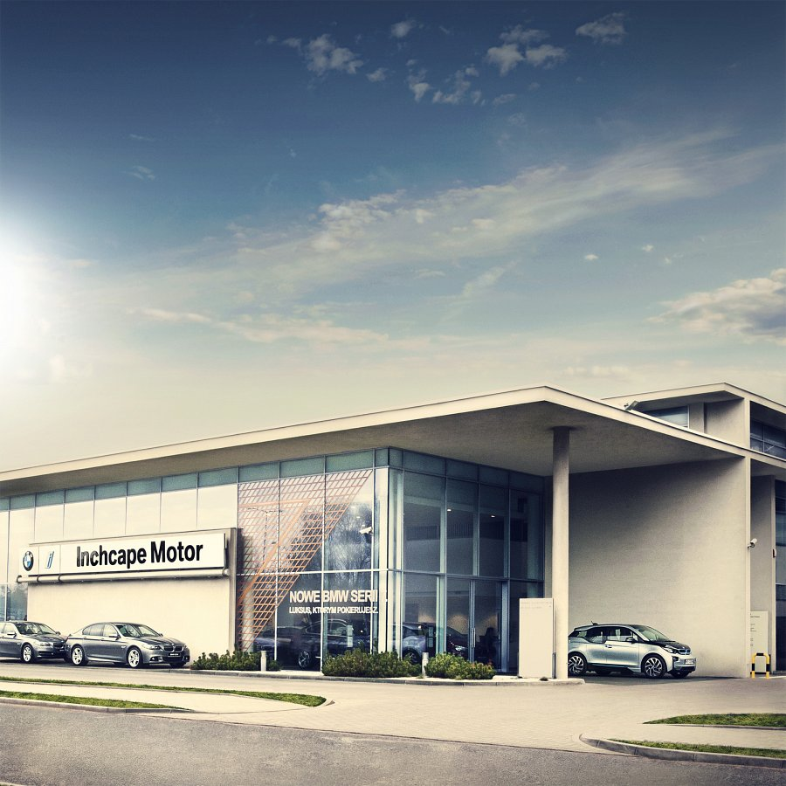

BMW Inchcape przyspiesza tempo rozwoju
W 2015 roku Inchcape w obu lokalizacjach sprzedał łącznie 2550 pojazdów, w tym ponad 1.700 nowych pojazdów z koncernu BMW, co stanowiło wzrost o ponad 30% w stosunku do 2014 (1.350). W 2016 roku firma planuje przyspieszyć tempo rozwoju w Polsce.
- Naszym celem jest wzrost wolumenu sprzedaży obecnie sprzedawanych marek (BMW, MINI, BMW Motorrad). Nie zamykamy się również na dalszy rozwój biznesu w Polsce, uważnie analizując pojawiające się możliwości. Rozwój sieci w kolejnej aglomeracji – Poznaniu – pozwoli nam na realizację naszych planów utrzymania dynamiki sprzedaży ‘’– podkreśla Marcin Słomkowski, prezes BMW Inchcape w Polsce.
Poznań od dawna leżał na mapie zainteresowania brytyjskiego koncernu motoryzacyjnego, który działa w 26 krajach, reprezentując 25 marek samochodowych. W skali globalnej firma prowadzi 200 salonów dealerskich i sprzedaje średnio 1 samochód co 2 minuty. Teraz sieć powiększy się o nową placówkę, która ma przyjąć pierwszych klientów w 2017 roku.

